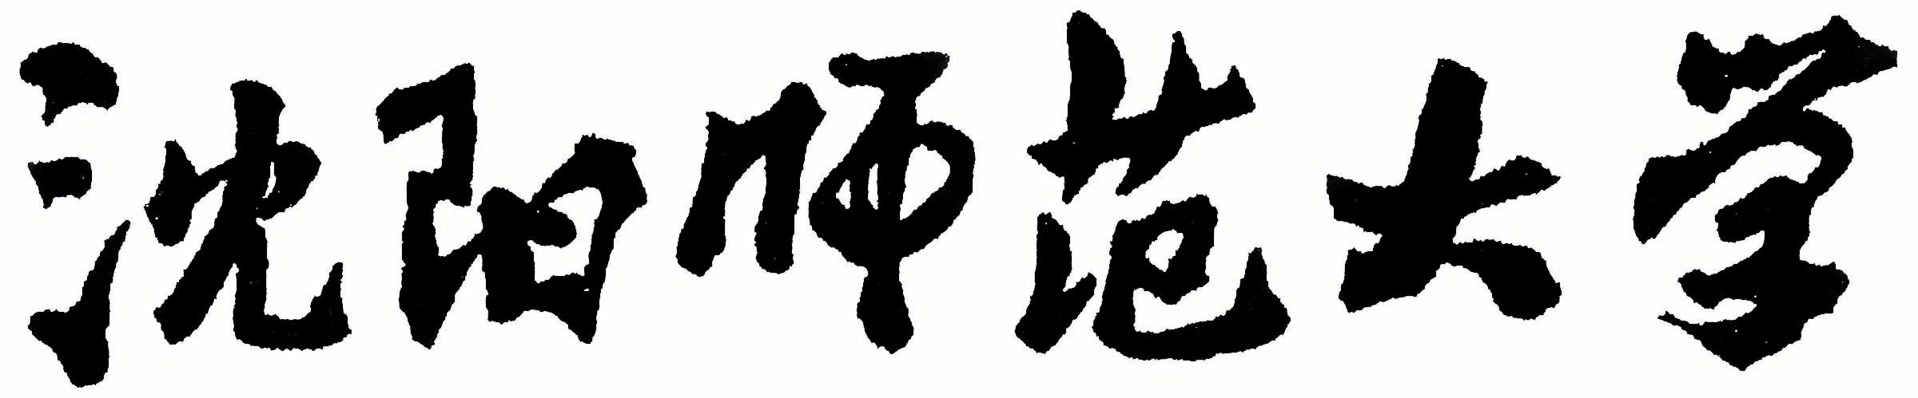

2024年全国硕士研究生招生考试大纲

科目名称：中外音乐史、专业技能

适用专业：130100【艺术学】

制订单位：沈阳师范大学

修订日期：2023年9月

第一部分：中外音乐史（笔试）

**一、考查目标及要求**

中国音乐史部分：要求考生掌握中国近现代音乐的主要史事及其基本特点。

西方音乐史部分：要求考生掌握文艺复兴时期、巴洛克时期、古典主义时期、浪漫主义时期的历史背景、音乐现象、音乐体裁、优秀音乐家以及经典代表曲目，并能对其进行客观的总结与评价。

**二、考试内容**

**【中国音乐史部分】**

1.鸦片战争后中国传统音乐的新发展

2.西洋音乐文化的传入及中国新音乐的萌芽

3.中国近代新音乐文化的初期建设

4.“救亡抗日”时期的中国新音乐

5.抗日民族统一战线下的中国新音乐

6.20世纪40年代沦陷区和国统区的中国音乐

7.20世纪40年代边区和解放区的音乐

8.民主革命时期的音乐思想和理论研究

**【西方音乐史部分】**

1.文艺复兴时期的音乐

2.巴罗克时期的音乐

3.古典主义时期音乐

4.浪漫主义时期的音乐

**三、试卷结构（满分50分）**

论述题：10分*5题＝50分

**四、参考书目**

1.《中国近现代音乐史》，汪毓和，人民音乐出版社，2009年。

2.《西方音乐通史》，于润洋，上海音乐出版社，2003年。

第二部分：专业技能测试（按研究方向测试）

参考书目：无指定参考教材

|  |  |  |
| --- | --- | --- |
| **130100Δ艺术学** | | |
| **-01(全日制)**  **音乐教育研究** | **音乐教育研究** | 原谱伴奏自弹自唱歌曲一首；即兴伴奏自弹自唱歌曲一首。 |
| **-02(全日制)**  **音乐史学研究** | **中国音乐史论** | 专业基础知识。 |
| **中国近现代音乐史** | 阐述音乐事件、人物、作品等。 |
| **-03(全日制)**  **音乐美学与音乐批评** | **音乐美学** | 专业基础知识。 |
| **-03(全日制)**  **音乐表演理论与教学** | **声乐演唱与教学** | 中外作品各两首，自带伴奏，演唱时长不少于15分钟。 |
| **民族声乐演唱与教学** | 中国歌剧作品一首、中国艺术歌曲一首、中国民族民间歌曲或改编民歌一首、民族风格创作歌曲一首，演唱时长不少于15分钟。 |
| **钢琴演奏与教学** | 练习曲一首、奏鸣曲一首、乐曲2首（中外各一首），演奏时长不少于15分钟。 |
| **钢琴艺术指导与教学** | 练习曲一首、奏鸣曲一首、乐曲2首（中外各一首），演奏时长不少于15分钟。 |
| **室内乐演奏与教学（弦乐、木管、铜管）** | 弦乐方向要求各时期室内乐作品三首，木管方向要求各时期室内乐作品三首，铜管方向要求各时期室内乐作品三首，自带伴奏，演奏时长均不少于15分钟。 |
| **大提琴演奏与教学** | 中型及以上作品二首（含中国作品一首），自带伴奏，演奏时长不少于15分钟。 |
| **小号演奏与教学** | 中型及以上作品二首，自带伴奏，演奏时长不少于15分钟。 |
| **电子管风琴演奏与教学** | 巴赫复调作品一首，电子管风琴作品三首（古典、浪漫、近现代、流行、中国作品均可），演奏时长不少于15分钟。 |